**Сведения о библиотеке**

Методический кабинет

Адрес: Республика Дагестан, г. Махачкала, ул. 3. Космодемьянской, д. 48

Количество мест:1

Площадь:13,7 м2

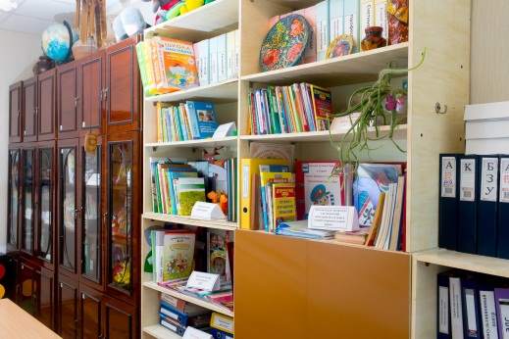Методический кабинет в котором расположены шкафы для хранения книг: методических пособий, детской художественной литературы, печатных изданий по вопросам воспитания детей дошкольного возраста.